Egr.Sig. {{MARIO ROSSI}}

Milano, {{14/04/2026}}

OGGETTO: PROROGA CONTRATTO A TEMPO DETERMINATO
Con la presente si comunica la proroga del Suo contratto a tempo determinato, instaurato in data {{06 dicembre 2021, sino a tutto il 31 dicembre 2026}}, ai sensi e per gli effetti di cui agli articoli 19 e seguenti del D.Lgs. n. 81/2015, come modificato dall’articolo 1, DL n. 87/2018.
Causale: esigenze connesse a incrementi temporanei, significativi e non programmabili, dell'attività ordinaria
Restando invariate tutte le condizioni contrattuali (cfr. lettera di assunzione e/o successive modifiche).
La preghiamo di restituire copia della presente firmata per ricevuta ed accettazione.

Cordiali saluti

HQ ENGINEERING S.R.L.

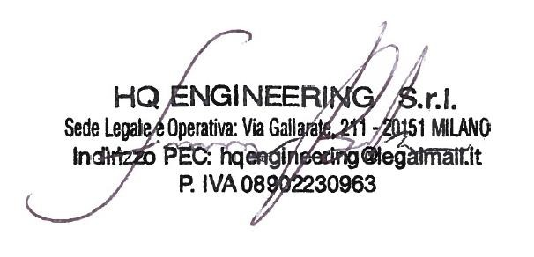
Per accettazione:
{{MARIO ROSSI}}

